Unit 1 Lesson 6: El problema de los casilleros

WU Conteo grupal: De a dos y de a cuatro (Warm up)

Student Task Statement

1 Casilleros dudosos

Student Task Statement
La imagen muestra unos casilleros en el pasillo de una escuela.
Los 20 estudiantes de la clase de Tyler de cuarto grado van a jugar un juego en un pasillo que tiene 20 casilleros en fila.
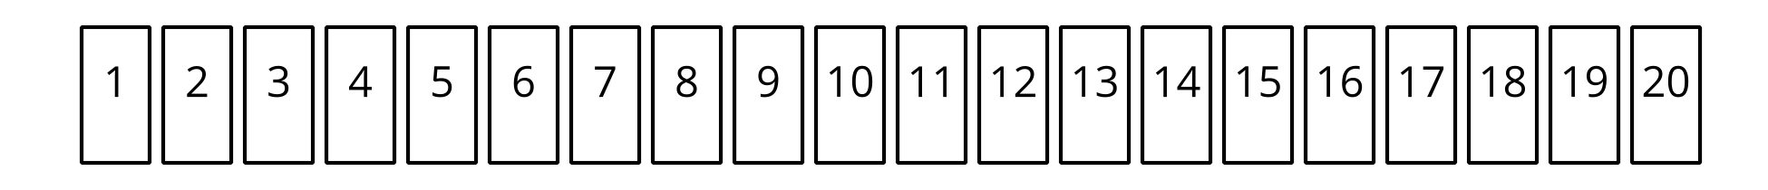
- El primer estudiante comienza en el primer casillero y recorre el pasillo abriendo todos los casilleros.
- El segundo estudiante comienza en el segundo casillero y recorre el pasillo cerrando un casillero sí y uno no.
- El tercer estudiante recorre el pasillo y se detiene en cada tercer casillero. Lo abre si está cerrado o lo cierra si está abierto.
Este proceso continúa hasta que los 20 estudiantes de la clase hayan recorrido el pasillo y tocado algunos casilleros.
Haz una representación para mostrar lo que entiendes de este problema. Piensa en:
- ¿Cómo se ven los casilleros en tu representación?
- ¿Cómo usas tu representación para llevar registro de los estudiantes que tocan cada casillero?
- ¿Cómo se muestra en tu representación cuáles casilleros están abiertos o cerrados?

2 En un abrir y cerrar de casilleros

Student Task Statement
Los 20 estudiantes de la clase de Tyler de cuarto grado van a jugar un juego en un pasillo que tiene 20 casilleros en fila.
Tu objetivo es averiguar cuáles casilleros van a ser tocados a medida que los estudiantes tengan su turno abriendo o cerrando los casilleros.
- ¿Cuáles son los números de los casilleros que abre o cierra el tercer estudiante?
- ¿Cuáles son los números de los casilleros que abre o cierra el quinto estudiante?
- ¿Cuántos estudiantes abren o cierran el casillero 17? Explica o muestra cómo lo sabes.
- ¿A cuáles casilleros los tocan solo 2 estudiantes? Explica o muestra cómo lo sabes.
- ¿A cuáles casilleros los tocan solo 3 estudiantes? Explica o muestra cómo lo sabes.
- ¿Cuáles casilleros son los más tocados? Explica o muestra cómo lo sabes.
Si te queda tiempo: ¿Cuáles casilleros quedan abiertos al final del juego? Explica o muestra cómo lo sabes.
© CC BY 2021 Illustrative Mathematics®

